# 8-1导入JavaScript插件

Bootstrap的JavaScript插件可以单独导入到页面中，也可以一次性导入到页面中。因为在Bootstrap中的JavaScript插件都是依赖于jQuery库，所以不论是单独导入还一次性导入之前必须先导入jQuery库。具体使用如下（或见右侧代码编辑器28-29行）：

<!—导入jQuery版本库，因为Bootstrap的JavaScript插件依赖于jQuery -->

<script src="http://libs.baidu.com/jquery/1.9.0/jquery.js"></script>

<!—- 一次性导入所有Bootstrap的JavaScript插件（压缩版本） -->

<script src="js/bootstrap.min.js"></script>

特别声明：jQuery版本库也可以加载你本地的jQuery版本。

# 8-2动画过渡（Transitions）

Bootstrap框架默认给各个组件提供了基本动画的过渡效果，如果要使用，有两种方法：

  ☑ 调用统一编译的bootstrap.js；

  ☑ 调用单一的过渡动画的JavaScript插件文件transition.js（右侧第29行引入Bootstrap上对外公布的transition.js的地址）。

transition.js文件为Bootstrap具有过渡动画效果的组件提供了动画过渡效果。不过需要注意的是，这些过渡动画都是采用CSS3来实现的，所以IE6-8浏览器是不具备这些过渡动画效果。

默认情况之下，Bootstrap框架中以下组件使用了过渡动画效果：

  ☑ 模态弹出窗（Modal）的滑动和渐变效果；

  ☑ 选项卡（Tab）的渐变效果；

  ☑ 警告框（Alert）的渐变效果；

  ☑ 图片轮播（Carousel）的滑动效果。

# 8-3模态弹出框（Modals）“modal”、“modal-dialog”和“modal-content”， modal-header”，body，footer

在Bootstrap框架中把模态弹出框统一称为Modal。这种弹出框效果在大多数Web网站的交互中都可见。比如点击一个按钮弹出一个框，弹出的框可能是一段文件描述，也可能带有按钮操作，也有可能弹出的是一张图片。如下图所示：

[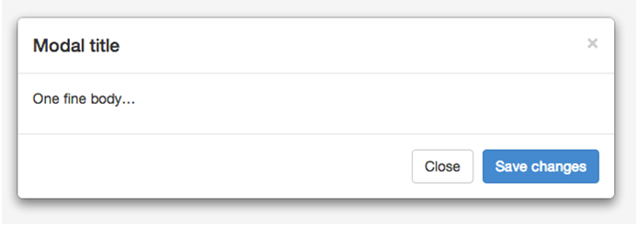](http://img.mukewang.com/541a3ecc00016cc606940246.jpg)

## 模态弹出框--结构分析

Bootstrap框架中的模态弹出框，分别运用了“modal”、“modal-dialog”和“modal-content”样式，而弹出窗真正的内容都放置在“modal-content”中，其主要又包括三个部分：

**☑ 弹出框头部**，一般使用“modal-header”表示，主要包括标题和关闭按钮

**☑ 弹出框主体**，一般使用“modal-body”表示，弹出框的主要内容

**☑ 弹出框脚部**，一般使用“modal-footer”表示，主要放置操作按钮

# 8-4模态弹出框--实现原理解析<div class="modal-dialog modal-lg">通过data-target触发

**实现原理解析：**

bootstrap中的“模态弹出框”有以下几个特点：

1、模态弹出窗是固定在浏览器中的。

2、单击右侧全屏按钮，在全屏状态下，模态弹出窗宽度是自适应的，而且modal-dialog水平居中。

3、当浏览器视窗大于768px时，模态弹出窗的宽度为600px。

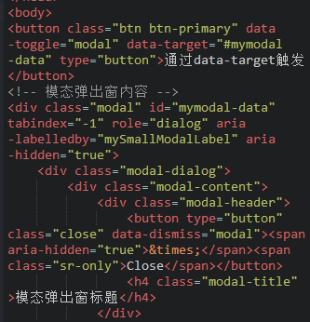 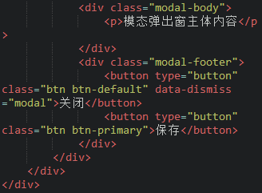 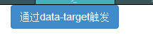 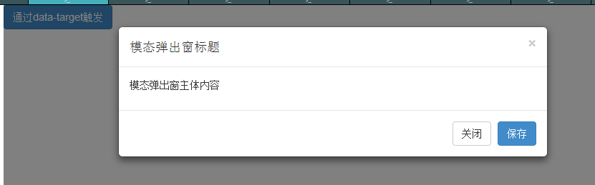

<div class="modal-dialog modal-lg">

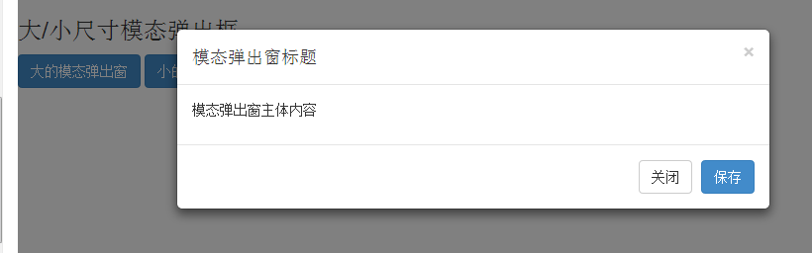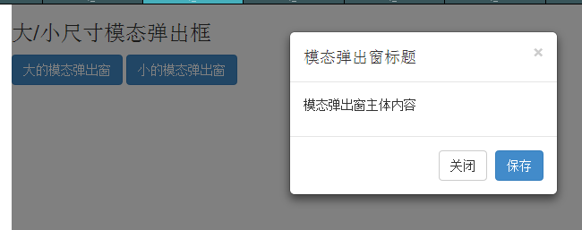

# 8-5模态弹出框--触发模态弹出窗2种方法1.data-toggle="modal" data-target="#？？？"一般用这个

### 2. <a data-toggle="modal" href="#mymodal" class="btn btn-primary" >点击</a>

**声明式触发方法**：

**方法一：**模态弹出窗声明，只需要自定义两个必要的属性：data-toggle和data-target（bootstrap中声明式触发方法一般依赖于这些自定义的data-xxx 属性。比如data-toggle="" 或者 data-dismiss=""）。例如：

<!-- 触发模态弹出窗的元素 -->

<button type="button" data-toggle="modal" data-target="#mymodal" class="btn btn-primary">点击我会弹出模态弹出窗</button>

<!-- 模态弹出窗 -->

<div class="modal fade" id="mymodal">

<div class="modal-dialog">

<div class="modal-content">

<!-- 模态弹出窗内容 -->

</div>

</div>

</div>

**注意以下事项：**

1、data-toggle必须设置为modal(toggle中文翻译过来就是触发器)；

2、data-target可以设置为CSS的选择符，也可以设置为模态弹出窗的ID值，一般情况设置为模态弹出窗的ID值，因为ID值是唯一的值。

**方法二：**触发模态弹出窗也可以是一个链接**<a>**元素，那么可以使用链接元素自带的href属性替代data-target属性，如：

<!-- 触发模态弹出窗的元素 -->

<a data-toggle="modal" href="#mymodal" class=" btn btn-primary" >点击我会弹出模态弹出窗</a>

<!-- 模态弹出窗 -->

<div class="modal fade" id="mymodal" >

<div class="modal-dialog" >

<div class="modal-content" >

<!-- 模态弹出窗内容 -->

</div>

</div>

</div>

不过建议还是使用统一使用data-target的方式来触发。

点击按钮就能触发弹出窗：

[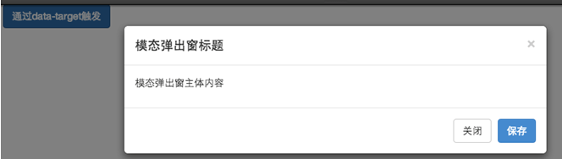](http://img.mukewang.com/541a76680001447f06640188.jpg)

# 8-6模态弹出框--为弹出框增加过度动画<div class="modal fade" id="mymodal-data"

**为模态弹出框增加过度动画效果：就是弹窗的时候有个缓慢的弹出动画**

可通过给“.modal”增加类名“fade”为模态弹出框增加一个过渡动画效果。

<div class="modal fade" id="mymodal-data" tabindex="-1" role="dialog" aria-labelledby="mySmallModalLabel" aria-hidden="true">

# 8-7模态弹出框--模态弹出窗的使用（data-参数说明）加到class=modal后面的data参数

除了通过data-toggle和data-target来控制模态弹出窗之外，Bootstrap框架针对模态弹出框还提供了其他自定义data-属性，来控制模态弹出窗。比如说:是否有灰色背景modal-backdrop，是否可以按ESC键关闭模态弹出窗。有关于Modal弹出窗自定义属性相关说明如下所示：

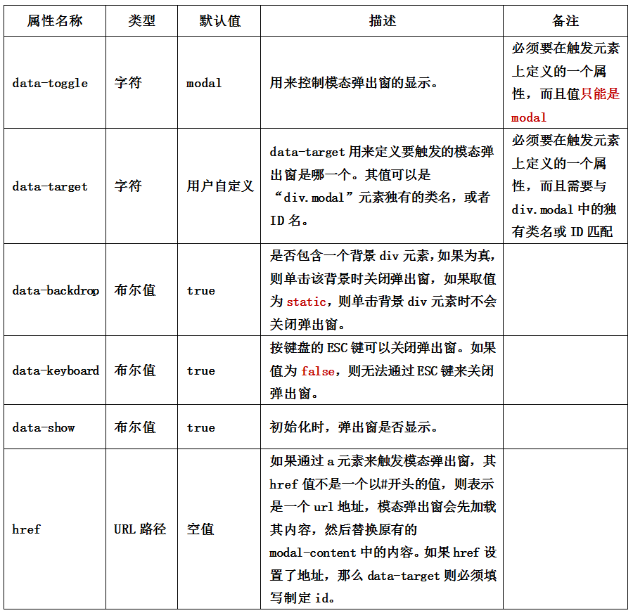

<div class="modal fade" id="mymodal-data" tabindex="-1" role="dialog" aria-labelledby="mySmallModalLabel" aria-hidden="true"data-backdrop="static"

data-keyboard="false">

# 8-8模态弹出框--模态弹出窗的使用（JavaScript触发）

**JavaScript触发方法**

除了使用自定义属性触发模态弹出框之外，还可以通过JavaScript方法来触发模态弹出窗。通过给一个元素一个事件，来触发。比如说给一个按钮一个单击事件，然后触发模态弹出窗。如下面的一个简单示例：

JavaScript触发的弹出窗代码：

$(function(){

$("**.btn**").click(function(){

$("**#mymodal**").modal();

});

});

# 8-9模态弹出框--JavaScript触发时的参数设置

使用JavaScript触发模态弹出窗时，Bootstrap框架提供了一些设置，主要包括属性设置、参数设置和事件设置。

## ****1属性设置****

模态弹出窗默认支持的自定义属性主要有：

[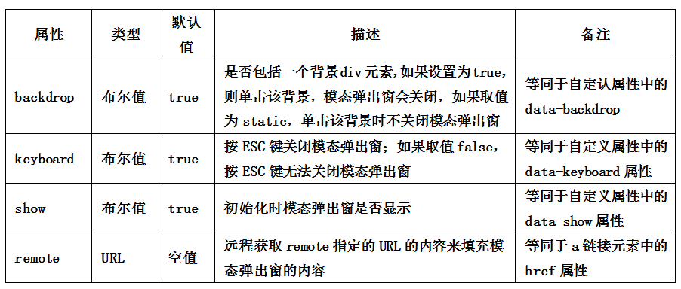](http://img.mukewang.com/544f0bd50001b34409020384.jpg)

比如你不想让用户按ESC键关闭模态弹出窗，你就可以这样做：

$(function(){

$(".btn").click(function(){

$("#mymodal").modal({

keyboard:false

});

});

});

我们接着对2参数设置和事件设置进行介绍。

**2 参数设置**

在Bootstrap框架中还为模态弹出窗提供了三种参数设置，具体说明如下：

|  |  |  |
| --- | --- | --- |
| 参数 | 使用方法 | 描述 |
| toggle | $(“#mymodal”).modal(“toggle”) | 触发时，反转模态弹出窗的状态。如果模态弹出窗是显示的，则关闭；反之，如果模态弹出窗是关闭的，则显示 |
| show | $(“#mymodal”).modal(“show”) | 触发时，显示模态弹出窗 |
| hide | $(“#mymodal”).modal(“hide”) | 触发时，关闭模态弹出窗 |

**事件设置：**

模态弹出窗还支持四种类型的事件，分别是模态弹出窗的弹出前、弹出后，关闭前、关闭后，具体描述如下：

|  |  |
| --- | --- |
| 事件类型 | 描述 |
| show.bs.modal | 在show方法调用时立即触发（尚未显示之前）；如果单击了一个元素，那么该元素将作为事件的relatedTarget属性 |
| shown.bs.modal | 该事件在模态弹出窗完全显示给用户之后（并且等CSS动画完成之后）触发；如果单击了一个元素，那么该元素将作为事件的relatedTarget事件 |
| hide.bs.modal | 在hide方法调用时（但还未关闭隐藏）立即触发 |
| hidden.bs.modal | 该事件在模态弹出窗完全隐藏之后（并且CSS动画漂完成之后）触发 |

调用方法也非常简单：

$('#myModal').on('hidden.bs.modal', function (e) {

// 处理代码...

})